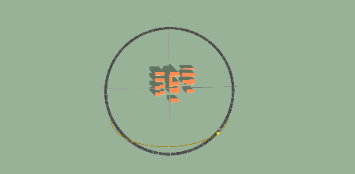
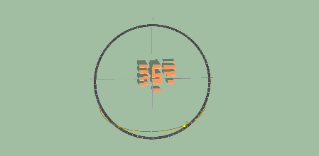
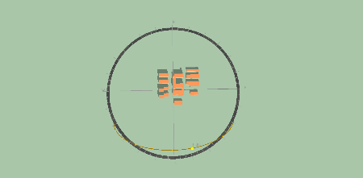
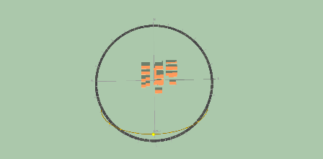
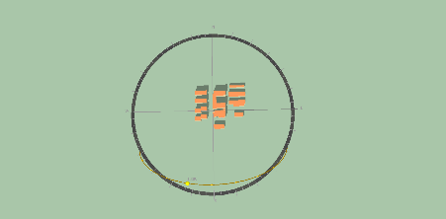
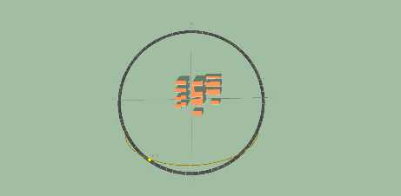
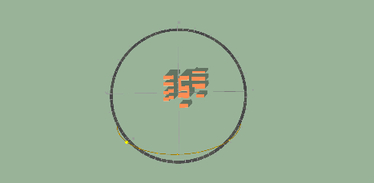
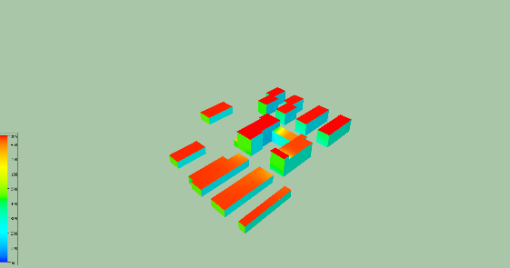
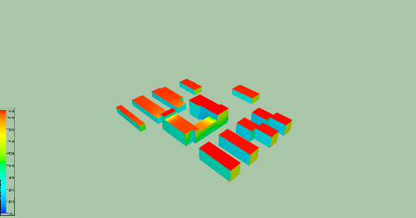
日照分析（基于绿建斯维尔软件SUN计算结果分析）
9:00
10:00
11:00
12:00
13:00
14:00
15:00
全景辐照东北侧
全景辐照西北侧

分析总结：9:00-15:00的日照仿真，选取武汉地区冬至日的投影遮挡情况，由图可以得知，冬至日遮挡范围较大，9：00之前以及15：00之后对东西侧道路有所遮挡，在太阳辐射较为强烈的时间段，建筑出入口以及绿地部分并未有较大面积遮挡，有充足的日照。

